Správa o činnosti pedagogického klubu

- Prioritná os | Vzdelávanie
- Špecifický cieľ | 1.1.1 Zvýšiť inkluzívnosť a rovnaký prístup ku kvalitnému vzdelávaniu a zlepšiť výsledky a kompetencie detí a žiakov
- Prijímateľ | Gymnázium
- Názov projektu | Gymza číta, počíta a báda
- Kód projektu ITMS2014+ | 312011U517
- Názov pedagogického klubu | GYMZA CHEMIK
- Dátum stretnutia pedagogického klubu | 24.10.2022
- Miesto stretnutia pedagogického klubu | Gymnázium
- Meno koordinátora pedagogického klubu | RNDr. Katarína Laštíková
- Odkaz na webové sídlo zverejnenej správy | www.gymza.sk

- Manažérske zhrnutie:

krátka anotácia

Skupinová práca sa často spája aj so samostatnosťou, lepšou motiváciou, kooperáciou a súvisí aj so zodpovednosťou. Žiaci sa učia pre seba, pre svoju skupinu a pre spoločný výsledok. Skupinová práca je nielen metódou, ale aj cieľom vyučovania. Podstatou skupinovo orientovaného vyučovania je hľadanie cesty pri riešení úloh na základe úcty voči druhému a záujmu o spoluprácu. V dobre organizovanej a realizovanej skupinovej práci sa žiaci učia rozlišovať problémy v sociálnych súvislostiach, objasňovať a hodnotiť a spoločne so svojimi spolužiakmi nachádzať riešenia problému.

kľúčové slová

skupinová práca, prínos skupinovej práce, zásady pre plánovanie skupinovej práce, návrhy na skupinovú prácu pre rozvoj prírodovednej gramotnosti a zručností

- Hlavné body, témy stretnutia, zhrnutie priebehu stretnutia:

Skupinové vyučovanie je moderná vyučovacia metóda orientovaná na žiaka, ktorá formou vzájomnej kooperácie v skupinách využíva všetky pozitíva aktívnej práce žiakov v triede. Podporuje
OSOBNOSŤ ŽIAKA – prijímanie zodpovednosti za vlastný prínos vo vyučovaní
ZODPOVEDNÝ postoj k svojej profesijnej budúcnosti
VZÁJOMNÚ spoluprácu
Rozvoj komplexných KOMUNIKAČNÝCH schopností
Rozvoj SOCIÁLNYCH vzťahov – stmeľovanie pracovného kolektívu

Zásady skupinovej práce: a) rozdelenie žiakov do skupín
Existuje viac možností, ako môžete žiakov žiakov rozdeliť do skupín:
- náhodne (ťahanie kariet, vypočítavanie),
- rozhoduje učiteľ,
- rozhodujú žiaci,
- podľa záujmu o voliteľnú tému,
- žiaci rozhodujú na základe sympatií.

b) vytvorenie homogénnej alebo heterogénnej skupiny

Najlepším variantom je vytvorenie heterogénnej skupiny, ktorá je:
- zložená z výkonných a menej výkonných žiakov,
- pozostáva z oboch pohlaví,
- interkultúrne zmiešaná,
- vytvorená na základe veku a vzájomných sympatiížiakov,
- kreovaná na základe predchádzajúcich skúseností

c) veľkosť skupiny – 3 až 7 žiakov

- Čím menší je počet osôb v skupine, tým sa znižuje množstvo pasívnych členov. Vo väčších skupinách musia byť jednotlivým žiakom pridelené konkrétne úlohy.

d) role v skupine

- Role sa majú kontrolovane meniť, nesmú byť pre skupinovú prácu záväzné a na prezentácii výsledkov sa podľa možnosti podieľajú všetci, aby sa nikto necítil vyčlenený a ostali všetci motivovaní.

e) pravidlá práce

- Si žiaci môžu pripraviť spoločne pod vedením učiteľa, môže ich byť viac .

f) prezentovanie výsledkov práce skupiny

- Formy môžu byť rôzne: koláž, nástenka, plagát, video, audionáhrávka, film, fotografia, diskusia, hranie rolí

g) hodnotenie výkonu žiaka

- Hodnotí sa výkon jednotlivca ale aj celej skupiny, hodnotí sa napr. slovne a využíva sa aj sebahodnotenie žiaka.

Rola učiteľa v projektovom vyučovaní :
Riadiaca činnosť:
- VÝBER UČIVA
- FORMULÁCIA ÚLOH
- KONKRETIZÁCIA POŽIADAVIEK NA ICH RIEŠENIE PRE JEDNOTLIVÉ SKUPINY
Facilitátor
- ORGANIZÁTOR
- PORADCA
- USMERŇOVATEĽ SAMOSTATNEJ PRÁCE SKUPÍN ŽIAKOv
- Závery a odporúčania:

Návrhy na prácu v skupinách:

Rotujúci prehľad
Na veľké papiere napíšeme otázky alebo úlohy a umiestnime ich okolo miestnosti. Na jeden papier napíšeme jednu otázku. Žiakov rozdelíme do skupín. Vytvoríme toľko skupín, koľko máme pripravených otázok na veľkých papieroch. Každá skupina má pridelenú otázku alebo úlohu a premiestni sa k papieru s ich otázkou. Počas niekoľkých minút spoločne diskutujú o otázke a napíšu výsledky diskusie na veľký papier. Na znamenie sa jednotlivé skupiny premiestnia k ďalšiemu najbližšiemu papieru, prečítajú si nielen otázku, ale aj informáciu, ktorú tam napísala predchádzajúca skupina. Opäť diskutujú už nielen o otázke, ale aj o informáciách napísaných inou skupinou žiakov a nakoniec pridajú svoje vlastné informácie alebo poznámky. Žiaci na znamenie učiteľa menia pozície a striedajú sa dovtedy, kým sa skupiny nevrátia k svojim pôvodným papierom. Žiaci musia poznať pravidlá, podľa ktorých majú postupovať. Oboznámte ich s tým, aby medzi sebou diskutovali a aby k úlohám pristupovali zodpovedne. Upozornite ich, že na niektorých stanovištiach majú možnosť získať informácie aj z kníh, encyklopédií, z internetu a z iného pripraveného materiálu, ktorý tam majú k dispozícii. Postupne sa všetci žiaci vystriedajú pri všetkých úlohách. Žiaci si takto aktivizujú svoje doterajšie vedomosti, ktoré o téme mali. Tým, že diskutujú o téme s ostatnými v skupine, musia počúvať názory druhých a kriticky premýšľať nad tým, čo hovoria. Pri rozhodovaní o tom, čo napíšu na papier, musia syntetizovať informácie z rôznych zdrojov. Nielen informácie z kníh, ale aj z diskusie v skupine. Pri premiestňovaní sa na iné stanovište musia analyzovať to, čo napísali žiaci pred nimi, zhodnotiť ich myšlienky a pripojiť k nim svoje vlastné.
Piktogramy
- Žiaci sa rozdelia do skupín na základe ich preferencií,
- Žiakom sa rozdá predtlačené laboratórne cvičenie na danú tému, v ktorom spoločne vyplnia prvú úlohu s využitím informácií z internetových zdrojov
- Žiaci následne obdržia jeden náhodne vybratý piktogram z PL č.2 a vytvoria k nemu plagát s informáciami o danom piktograme, ktoré sú uvedené v tomto PL
- Každá skupina svoj plagát odprezentuje, na záver kladie ostatným skupinám zhrňujúce otázky
- Na základe týchto otázok si žiaci vyplnia v úloheč.2 nákres 2
- Nákres 3 vyplnia na základe vyhľadávania informácií z internetových zdrojov, zistené informácie si tiež odprezentujú
Laboratórne cvičenie 1.roč.
Meno: Trieda:
Téma: Piktogramy, H-P vety
Úloha č.1: Poznať význam H-P viet pri práci s chemikáliami
Princíp: Globálny harmonizovaný systém klasifikácie a označovania chemikálií (GHS) je systém OSN na identifikáciu nebezpečných chemikálií a na informovanie používateľov o týchto nebezpečenstvách prostredníctvom symbolov a viet na štítkoch obalov a prostredníctvom bezpečnostných listov.
GHS stanovuje požiadavky na systém označovania látok a zmesí:
- Výstražné symboly nebezpečnosti
- Signálne slová - slovo označujúce príslušnú úroveň závažnosti nebezpečnosti za účelom varovania pred možným nebezpečenstvom; má dve úrovne:
  - „nebezpečenstvo“ je signálne slovo označujúce závažnejšie kategórie nebezpečnosti;
  - „varovanie“ je výstražné slovo označujúce menej závažné kategórie nebezpečnosti
- Výstražné upozornenia, tzv. H-vety, predtým R-vety.
- Pokyny pre bezpečné zaobchádzanie, tzv. P-vety, predtým S-vety.

Nákres:
- Výstražné upozornenia alebo ľudovo H-vety sú štandardné upozornenia o nebezpečnosti chemických látok a ich zmesí.
Zisti, čo označujú nasledovné H - vety.
H200 H315
H221 H301
- Bezpečnostné upozornenia alebo ľudovo P-vety sú štandardizované pokyny na bezpečné zaobchádzanie s chemickými látkami a ich zmesami.
Zisti, čo označujú nasledovné P- vety.
P101 P222
P305 P231

Úlohač.2: Poznať piktogramy označujúce nebezpečné chemikálie na základe nákresu piktogramu a jeho prezentácie skupinou
Princíp: Výstražný piktogram je obrázok na etikete, ktorého účelom je prostredníctvom výstražného symbolu a špecifických farieb poskytnúť informáciu o ujme, akú môže príslušná látka alebo zmes spôsobiť na zdraví alebo životnom prostredí.

Nákres 1/ Fotodokumentácia: (vytvorte plagát zvoleného piktogramu spolu s ich významom a s informáciami, ako sa chemická látka chová a čo môže spôsobiť )

Nákres 2: ( k jednotlivým obrázkom priraďte názov piktogramu na základe informácií z prezentácií )

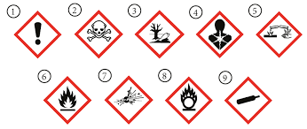
  - ......................................... 6. ..............................................
  - ......................................... 7. ..............................................
  - ......................................... 8. ..............................................
  - ........................................ 9. .............................................
  - ........................................ 10. ............................................
Nákres 3: (uveďte názvy prípravkov z domácnosti, ktoré sú klasifikované ako nebezpečné chemické látky a majú uvedený na obale symbol nebezpečnosti, t.j. piktogram a uveďte aj ako sú nebezpečné)

PL 1: V tabuľke je uvedený prehľad symbolov nebezpečnosti s ich významom a s informáciami, ako sa chemická látka chová a čo môže spôsobiť

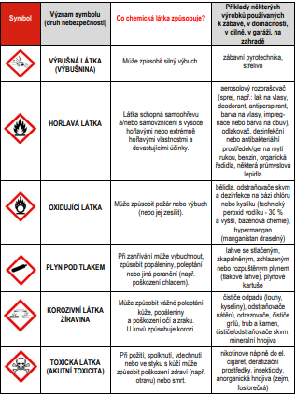
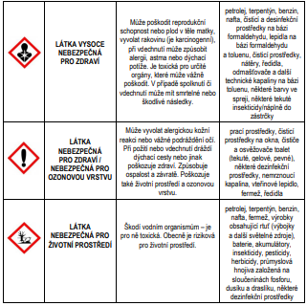

Ukážky prác študentov: Piktogramy

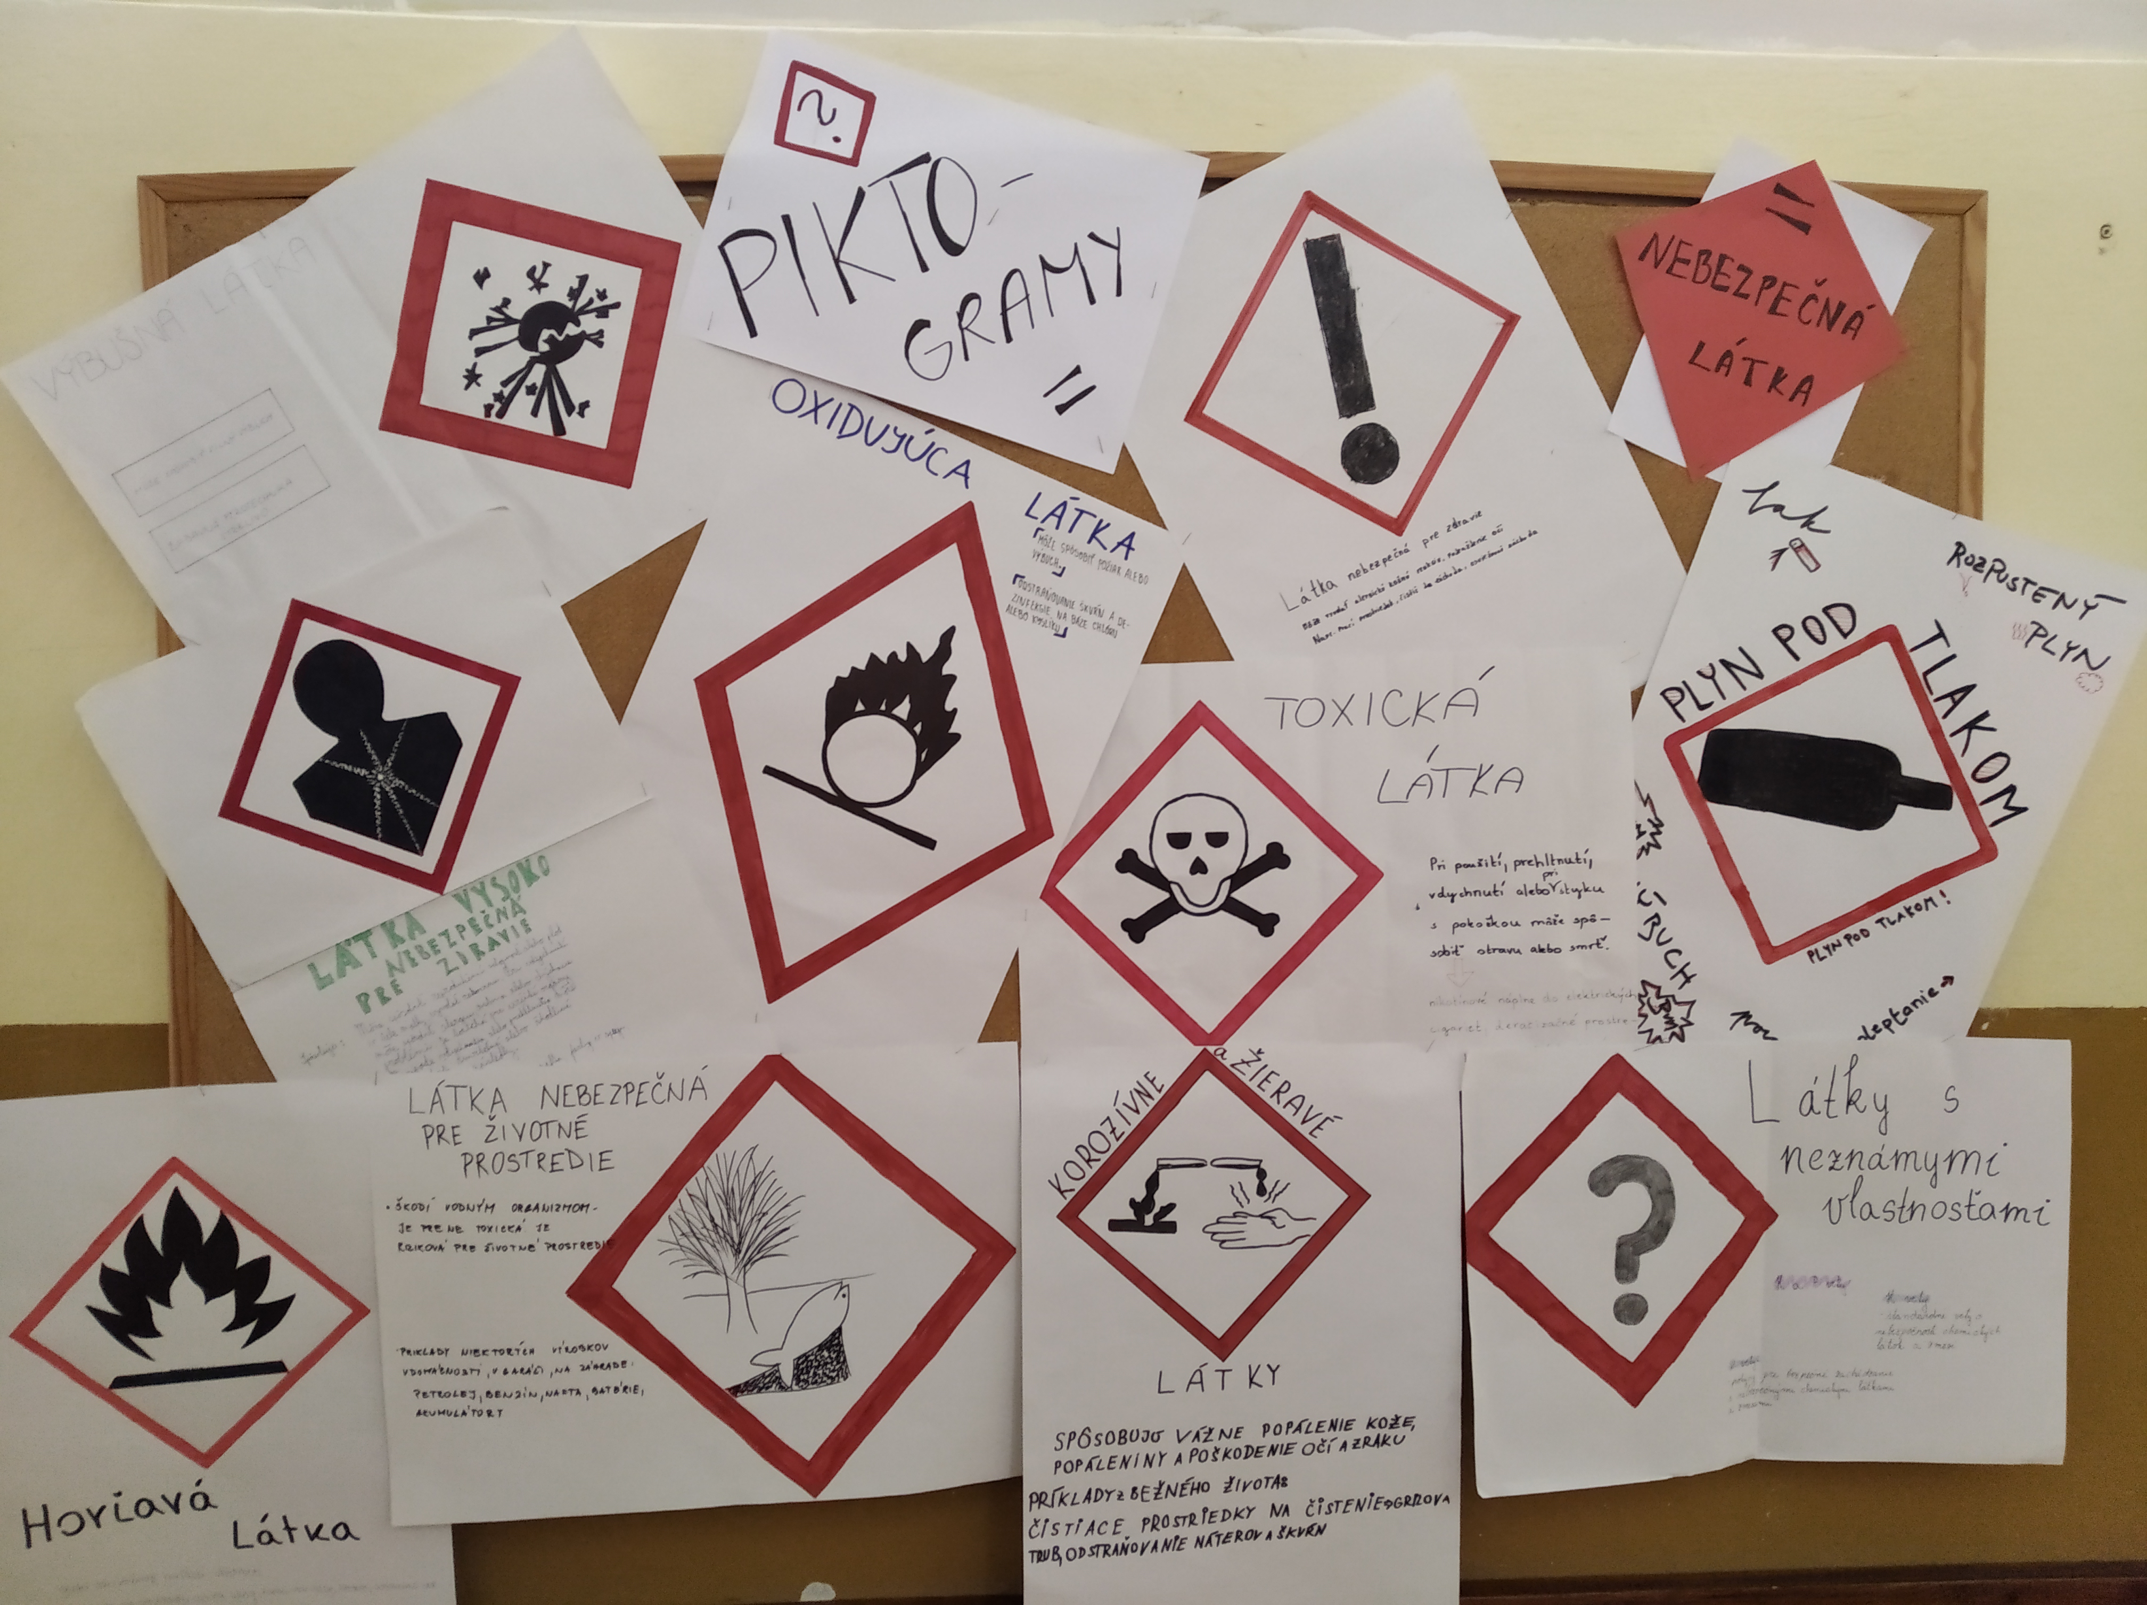

• veľká variabilita experimentov vďaka množstvu modulov, ktoré sú k dispozícii;

- Vypracoval (meno, priezvisko) | PaedDr. Katarína Kitašová
- Dátum | 24.10.2022
- Podpis
- Schválil (meno, priezvisko) | RNDr. Katarína Laštíková
- Dátum | 24.10.2022
- Podpis

Príloha:
Prezenčná listina zo stretnutia pedagogického klubu

Pokyny k vyplneniu Správy o činnosti pedagogického klubu:
Prijímateľ vypracuje správu ku každému stretnutiu pedagogického klubu samostatne. Prílohou správy je prezenčná listina účastníkov stretnutia pedagogického klubu.

- V riadku Prioritná os – Vzdelávanie
- V riadku špecifický cieľ – uvedie sa v zmysle zmluvy o poskytnutí nenávratného finančného príspevku (ďalej len "zmluva o NFP")
- V riadku Prijímateľ - uvedie sa názov prijímateľa podľa zmluvy o poskytnutí nenávratného finančného príspevku
- V riadku Názov projektu - uvedie sa úplný názov projektu podľa zmluvy NFP, nepoužíva sa skrátený názov projektu
- V riadku Kód projektu ITMS2014+ - uvedie sa kód projektu podľa zmluvy NFP
- V riadku Názov pedagogického klubu (ďalej aj „klub“) – uvedie sa názov klubu
- V riadku Dátum stretnutia/zasadnutia klubu - uvedie sa aktuálny dátum stretnutia daného klubu učiteľov, ktorý je totožný s dátumom na prezenčnej listine
- V riadku Miesto stretnutia pedagogického klubu - uvedie sa miesto stretnutia daného klubu učiteľov, ktorý je totožný s miestom konania na prezenčnej listine
- V riadku Meno koordinátora pedagogického klubu – uvedie sa celé meno a priezvisko koordinátora klubu
- V riadku Odkaz na webové sídlo zverejnenej správy – uvedie sa odkaz / link na webovú stránku, kde je správa zverejnená
- V riadku Manažérske zhrnutie – uvedú sa kľúčové slová a stručné zhrnutie stretnutia klubu
- V riadku Hlavné body, témy stretnutia, zhrnutie priebehu stretnutia - uvedú sa v bodoch hlavné témy, ktoré boli predmetom stretnutia. Zároveň sa stručne a výstižne popíše priebeh stretnutia klubu
- V riadku Závery o odporúčania – uvedú sa závery a odporúčania k témam, ktoré boli predmetom stretnutia
- V riadku Vypracoval – uvedie sa celé meno a priezvisko osoby, ktorá správu o činnosti vypracovala
- V riadku Dátum – uvedie sa dátum vypracovania správy o činnosti
- V riadku Podpis – osoba, ktorá správu o činnosti vypracovala sa vlastnoručne podpíše
- V riadku Schválil - uvedie sa celé meno a priezvisko osoby, ktorá správu schválila (koordinátor klubu/vedúci klubu učiteľov)
- V riadku Dátum – uvedie sa dátum schválenia správy o činnosti
- V riadku Podpis – osoba, ktorá správu o činnosti schválila sa vlastnoručne podpíše.

Príloha správy o činnosti pedagogického klubu

Prioritná os: | Vzdelávanie
Špecifický cieľ: | 1.1.1 Zvýšiť inkluzívnosť a rovnaký prístup ku kvalitnému vzdelávaniu a zlepšiť výsledky a kompetencie detí a žiakov
Prijímateľ: | Gymnázium
Názov projektu: | Gymza číta, počíta a báda
Kód ITMS projektu: | 312011U517
Názov pedagogického klubu: | GYMZA CHEMIK

PREZENČNÁ LISTINA

Miesto konania stretnutia: Gymnázium Hlinská 29, Žilina
Dátum konania stretnutia: 24.10.2022
Trvanie stretnutia: od 16.00 hod do 19.00 hod

Zoznam účastníkov/členov pedagogického klubu:
č. | Meno a priezvisko | Podpis | Inštitúcia
1. | Bc. Ing. Jarmila Turoňová |  | Gymnázium Hlinská 29
2. | PaedDr. Katarína Kitašová |  | Gymnázium Hlinská 29
3. | RNDr. Katarína Laštíková |  | Gymnázium Hlinská 29

Meno prizvaných odborníkov/iných účastníkov, ktorí nie sú členmi pedagogického klubu a podpis/y:

č. | Meno a priezvisko | Podpis | Inštitúcia

